中诚信托“领地•兰台府” 项目监管报告
2018年7月份管理报告

项目名称：领地·兰台府项目
委托方：中诚信托有限责任公司
受托方：北京康正国际资产评估有限公司
监管人员：张春昊、高小萌
日期：二零一八年八月七日
目录

1重大事件的披露 2
2工程进度 8
2.1 项目地块现场状况 8
2.2 项目地块现场照片（2018年8月2日） 9
2.3 7月份项目相关事宜办理情况说明 11
3资金的使用情况 11
4印章、证照使用情况 14
5合同签订情况 17

1重大事件的披露
本月无。

2工程进度

2.1 项目地块现场状况
项目地块勘察日为8月2日。售楼部装修工程于5月20日左右开工，目前内外装工程均已接近完工，预计8月末可以投入使用。项目一期住宅部分：北侧低层住宅26#栋已封顶，33#、34#栋也将在2周内封顶，与其相邻较近的其他别墅楼栋等地下室部分已完成，正在进行地上部分建设。项目一期北侧高层住宅9#、10#栋地下室部分正在建设中，南侧高层住宅即将开始地下室部分建设。

2.2 项目地块现场照片（2018年8月2日）
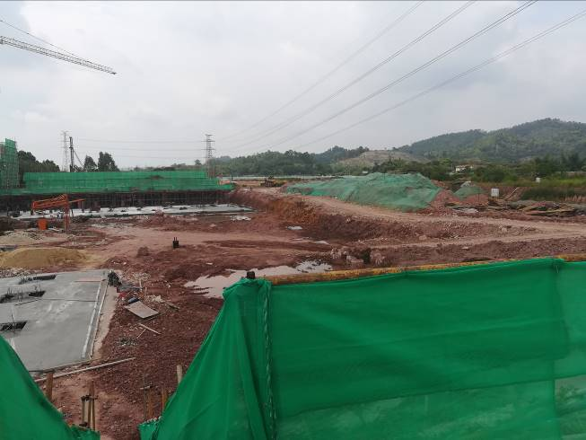 | 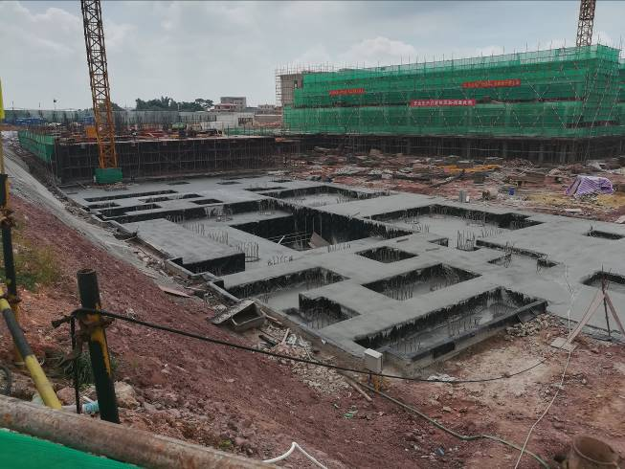
项目现场状况（一期北侧） | 项目现场状况（一期北侧高层住宅）
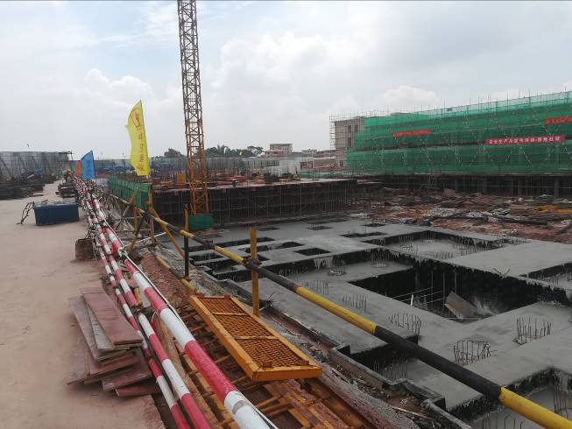 | 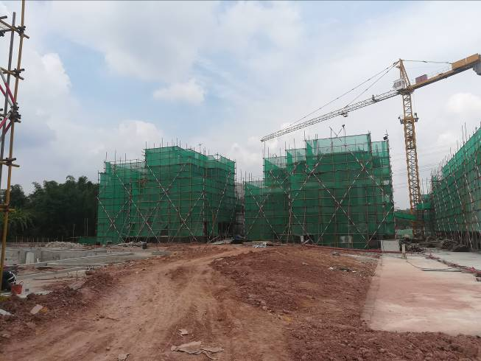
项目现场状况（一期北侧高层住宅） | 项目现场状况（一期北部别墅）
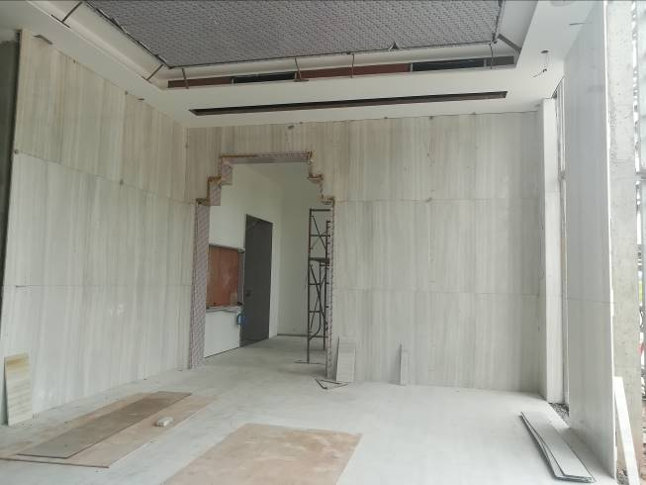 | 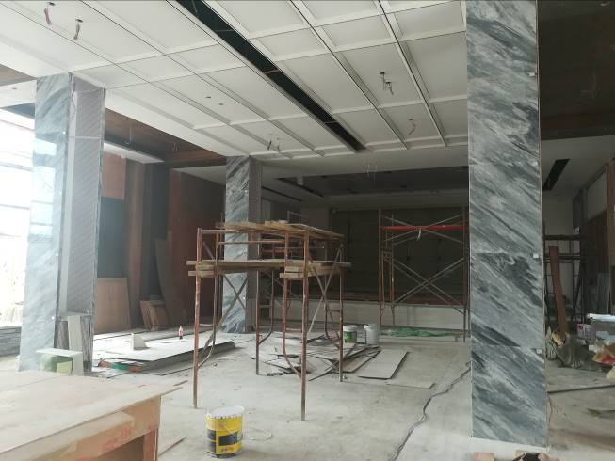
项目现场状况（售楼部内部） | 项目现场状况（售楼部内部）
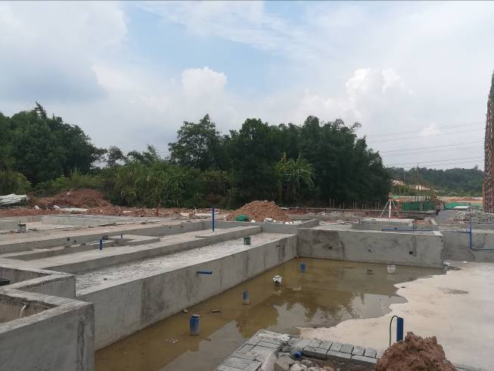 | 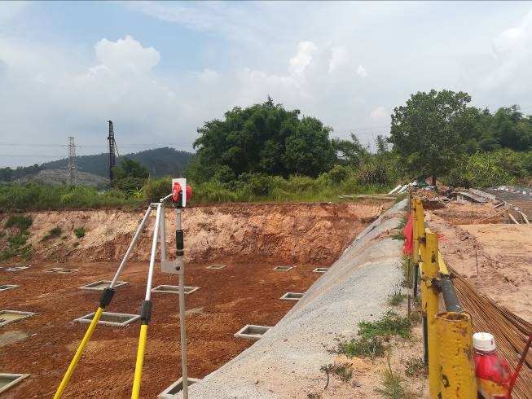
项目现场状况（泳池） | 项目现场状况（一期南部基坑）
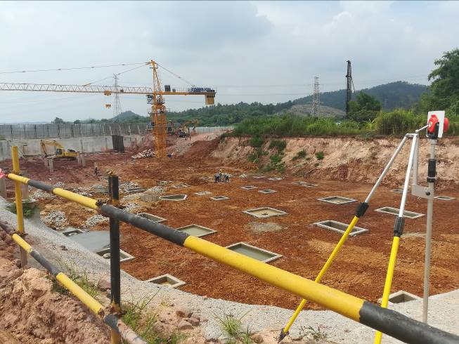 | 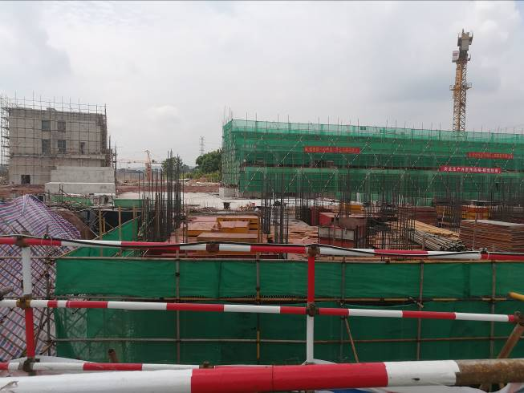
项目现场状况（一期南部基坑） | 项目现场状况（一期北部）
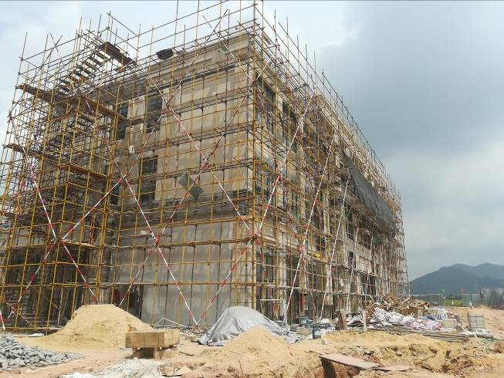 | 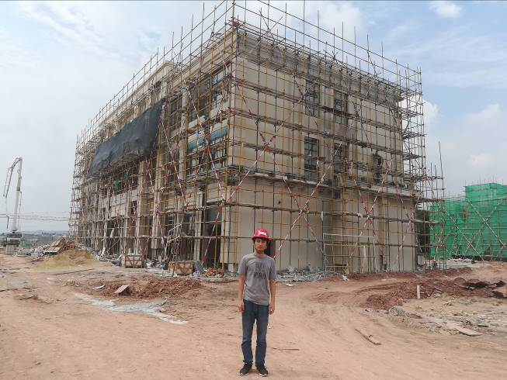
项目现场状况（售楼部外观） | 项目现场状况

2.3 7月份项目相关事宜办理情况说明
7月份相关事宜办理进度表
相关事宜 | 开始办理日期 | 实际完成进度
办理项目地块二期建设工程规划许可证 | 2018-06-27 | 图纸需要修改，正在修改协调中。
办理项目地块节能备案 | 2018-05-14 | 已将图纸修改稿上交审核，即将完成备案工作
申请建设银行按揭专户开户 | 2018-07-27 | 已完成开户
申请中国银行按揭专户开户 | 2018-7-30 | 已完成开户

3资金的使用情况
2018年7月工商银行账户资金使用情况表
日期 | 收款单位 | 使用金额(单位：元） | 资金用途 | 备注
2018-07-06 | 待报解预算收入-国税待清算税款集中户 | 24,314.95 | 代理国库税收收缴
2018-07-09 | 广东电网有限责任公司惠州供电局 | 6,435.04 | 电费206504001
2018-07-09 | 广东电网有限责任公司惠州供电局 | 3,530.56 | 电费206504001
2018-07-09 | 广东电网有限责任公司惠州供电局 | 4,094.50 | 电费206504001
2018-07-15 | 待报解预算收入-国税待清算税款集中户 | 1,308.70 | 代理国库税收收缴
2018-07-17 | 惠州领地房地产开发有限公司 | 300,000.00 | 往来款
2018-07-25 | 其它代理业务资金_金融平台集中代收付清算户 | 2,040.00 | 公积200806040
2018-07-27 | 其它代理业务资金_金融平台集中代收付清算户 | 35,622.00 | 公积200806040
2018-07-30 | -- | 18.00 | 对公收费明细入帐
2018-07-30 | 待报解预算收入-地税电子缴税入库系统待报解A户 | 44,756.72 | 地税70790080
2018-07-30 | 广东电网有限责任公司惠州供电局 | 12,938.00 | 电费206504001
2018-07-30 | 广东电网有限责任公司惠州供电局 | 6,215.00 | 电费206504001
2018-07-30 | 广东电网有限责任公司惠州供电局 | 2,788.00 | 电费206504001
本月资金使用总额（单位：元） |  | 444061.47

2018年7月招商银行账户资金使用情况表
日期 | 收款单位 | 使用金额(单位：元） | 资金用途
2018-07-03 |  | 50.00 | 网上银行服务费
2018-07-03 |  | 187.38 | 网银汇款手续费
2018-07-03 | 中亚建业建设工程有限公司 | 2,600,000.00 | 往来款
2018-07-04 | 领地集团股份有限公司 | 3,375,000.00 | 往来款
2018-07-04 | 蔡小艺 | 565.00 | 差旅费
2018-07-04 | 江城钢 | 650.00 | 车辆保养
2018-07--04 | 江城钢 | 580.00 | 车辆保养
2018-07-04 | 蔡小艺 | 228.00 | 差旅费
2018-07-04 | 曾丽娟 | 209.00 | 办公用品费
2018-07-04 | 郑雅夫 | 53.00 | 差旅费
2018-07-04 | 李敏 | 500.00 | 赵明华结婚礼金
2018-07-04 | 王德伟 | 897.00 | 差旅费
2018-07-04 | 李俊洋 | 1,510.00 | 接待费
2018-07-04 | 李俊洋 | 394.00 | 接待费
2018-07-04 | 黄志强 | 710.00 | 差旅费
2018-07-04 | 赵明华 | 800.00 | 接待费
2018-07-04 | 陈德埔 | 1,182.00 | 差旅费
2018-07-04 | 郑雅夫 | 325.00 | 停车费
2018-07-04 | 黄朝和 | 1,401.00 | 差旅费
2018-07-04 | 刘檬恺 | 3,369.00 | 差旅费
2018-07-04 | 邱雨熙 | 4,000.00 | 业务费
2018-07-04 | 邱雨熙 | 6,000.00 | 业务费
2018-07-04 | 黄朝和 | 325.00 | 停车费
2018-07-04 | 刘檬恺 | 784.00 | 差旅费
2018-07-04 | 黄朝和 | 4,940.00 | 差旅费
2018-07-04 | 黄朝和 | 986.00 | 差旅费
2018-07-04 | 黄朝和 | 3,000.00 | 业务费
2018-07-04 | 杨乐琴 | 2,338.00 | 接待费
2018-07-04 | 赵明华 | 823.00 | 接待费
2018-07-04 | 马明慧 | 4,175.00 | 接待费
2018-07-04 | 黄志强 | 559.00 | 差旅费
2018-07-04 | 马明慧 | 958.00 | 差旅费
2018-07-04 | 马明慧 | 1,148.00 | 差旅费
2018-07-04 | 纪许伟 | 240.00 | 银行开户手续费
2018-07-04 | 纪许伟 | 542.59 | 差旅费
2018-07-04 | 黄君娟 | 381.84 | 差旅费
2018-07-04 | 欧阳霈芸 | 844.00 | 活动礼品费
2018-07-04 | 黄正业 | 2,711.00 | 接待费
2018-07-04 | 黄仲华 | 1,050.00 | 接待费
2018-07-04 | 黄仲华 | 1,050.00 | 接待费
2018-07-04 | 黄仲华 | 2,840.00 | 接待费
2018-07-04 | 刘檬恺 | 706.00 | 接待费
2018-07-04 | 惠州市安美洁清洁服务有限公司 | 1,000.00 | 保洁费
2018-07-04 | 惠州市惠城区新开先文具店 | 4,820.00 | 3-4月办公用品费
2018-07-04 | 惠州市惠城区新开先文具店 | 1,192.00 | 5月办公用品费
2018-07-05 | 广州德梵偲装饰工程有限公司 | 490,000.00 | 软装工程款
2018-07-13 | -- | 560,356.62 | 薪资代发
2018-07-13 | -- | 7.00 | 代发业务（批量）
2018-07-17 | 深圳市林松建筑室内设计有限公司 | 278,000.00 | 软装款
2018-07-17 | 中国电信股份有限公司惠州分公司 | 39.40 | 6月电话费
2018-07-17 | 中国电信股份有限公司惠州分公司 | 2,891.00 | 6月网络电话费
2018-07-17 | 江城钢 | 944.00 | 差旅费
2018-07-17 | 马明慧 | 281.00 | 接待费
2018-07-17 | 蔡小艺 | 17,446.00 | 接待费
2018-07-17 | 蔡小艺 | 600.00 | 差旅费
2018-07-17 | 黄正业 | 1,935.00 | 差旅费
2018-07-17 | 黄正业 | 536.00 | 差旅费
2018-07-17 | 黄正业 | 302.46 | 差旅费
2018-07-17 | 黄正业 | 1,141.50 | 差旅费
2018-07-17 | 黄正业 | 594.00 | 接待费
2018-07-17 | 黄正业 | 2,950.00 | 差旅费
2018-07-17 | 黄正业 | 511.00 | 接待费
2018-07-17 | 黄正业 | 4,035.60 | 接待费
2018-07-17 | 黄正业 | 793.00 | 接待费
2018-07-17 | 欧阳霖 | 21,900.00 | 销售部外拓工作补贴
2018-07-17 | 欧阳霖 | 2,000.00 | 招待费
2018-07-17 | 惠州市青年国际旅行社有限公司 | 8,504.00 | 活动费
2018-07-18 | 广东联合电子服务股份有限公司 | 10,000.00 | ETC充值费
2018-07-18 | 深圳香格里拉大酒店有限公司 | 3,600.00 | 粽子费
2018-07-19 | 重庆皇臣百年门窗有限责任公司 | 94,925.75 | 铜门款
2018-07-19 | 惠州领地房地产开发有限公司 | 200,000.00 | 往来款
2018-07-27 | 江城钢 | 2,622.00 | 车辆费
2018-07-27 | 蔡小艺 | 511.00 | 差旅费
2018-07-27 | 黄朝和 | 552.00 | 差旅费
2018-07-27 | 黄朝和 | 3,000.00 | 业务费
2018-07-27 | 黄朝和 | 5,000.00 | 业务费
2018-07-27 | 杨乐琴 | 325.00 | 停车费
2018-07-27 | 纪许伟 | 1,362.61 | 差旅费
2018-07-27 | 刘鹏飞 | 980.00 | 扫描仪款
2018-07-27 | 李俊洋 | 600.00 | 差旅费
2018-07-27 | 纪许伟 | 407.30 | 差旅费
2018-07-27 | 杨乐琴 | 62.00 | 差旅费
2018-07-27 | 黄朝和 | 1,417.00 | 差旅费
2018-07-27 | 黄朝和 | 325.00 | 停车费
2018-07-27 | 王德伟 | 735.25 | 差旅费
2018-07-27 | 惠州市安美洁清洁服务有限公司 | 1,000.00 | 6月清洁费
2018-07-27 | 惠州市惠城区新开先文具店 | 1,247.00 | 6月办公用品费
2018-07-27 | 惠州市惠城区新开先文具店 | 644.00 | 6月办公用品费
2018-07-27 | 李敏 | 75.00 | 鲜花费
2018-07-27 | 蔡小艺 | 370.00 | 接待费
2018-07-27 | 中国石化销售有限公司广东惠州石油分公司 | 5,000.00 | 油卡充值费
2018-07-27 | 深圳市图南文化传播有限公司 | 63,000.00 | 展场物料制作费
2018-07-27 | 曾丽娟 | 700.00 | 借款
2018-07-27 | 邱雨熙 | 2,000.00 | 业务费
2018-07-27 | 邱雨熙 | 1,543.00 | 接待费
2018-07-27 | 邱雨熙 | 2,080.00 | 销售系统钥匙费
2018-07-27 | 周巍 | 90.00 | 差旅费
2018-07-27 | 周巍 | 2,065.60 | 差旅费
2018-07-27 | 周巍 | 1,032.44 | 差旅费
2018-07-27 | 杨乐琴 | 616.00 | 接待费
2018-07-27 | 杨乐琴 | 476.00 | 接待费
2018-07-27 | 杨乐琴 | 405.00 | 接待费
2018-07-27 | 杨乐琴 | 587.00 | 接待费
2018-07-27 | 邱雨熙 | 929.00 | 接待费
2018-07-27 | 王德伟 | 1,239.00 | 差旅费
2018-07-27 | 邱义锋 | 464.00 | 差旅费
2018-07-27 | 上海携程宏睿国际旅行社有限公司 | 9,153.00 | 6月机票费
2018-07-27 | 黄仲华 | 12,000.00 | 业务费
2018-07-27 | 黄仲华 | 3,040.00 | 接待费
2018-07-27 | 王德伟 | 7,900.00 | 借款
2018-07-31 | 中亚建业建设工程有限公司 | 2,300,000.00 | 工程款
2018-07-31 | 广州德梵偲装饰工程有限公司 | 832,000.00 | 软装款
2018-07-31 | 惠州市横纵测绘技术有限公司 | 66,250.48 | 房产预测绘款项
2018-07-31 | 广东华厦工程顾问有限公司 | 183,984.00 | 施工图审查款
2018-07-31 | 广州盛唐康体设施有限公司 | 42,900.00 | 泳池设备款
2018-07-31 | 深圳市天兮广告有限公司 | 75,000.00 | 广告公司月费
2018-07-31 | 成都明源拓展软件科技有限公司 | 42,400.00 | 云客系统费
2018-07-31 | 东莞市博友文化传播有限公司 | 196,000.00 | 案名发布会
2018-07-31 | 深圳市山之田模型艺术设计有限公司 | 92,400.00 | 沙盘制作款
2018-07-31 | 成都柏拉图数码图像有限公司 | 21,600.00 | 宣传片制作款
本月资金使用总额（单位：元） |  | 11773985.82

4印章、证照使用情况
对于印章的使用，惠州领地房地产开发有限公司工作人员严格按照监管计划及后续用章/印流程约定，履行印章使用流程，并通过相关负责人审批，给予盖章。各印鉴使用具体情况详见公章/合同章使用情况表：
2018年7月公章/法人章/财务专用章使用情况表
日期 | 印鉴名称及个数 | 事由 | 经办人 | 材料
2018-07-03 | 公章、法人章 | 关于领地兰台府项目用电报装资料的盖章 | 唐丽娜 | 承诺函（公章*1*1）；用电办理授权委托书（公章*1*1，法人章*1*1）；法定代表人证明书（公章*1*1）；项目分期计划（公章*2*1）；投资项目备案证（公章*1*1）；建筑工程施工许可证（公章*2*1）；红线图（公章*1*1）；不动产权证书（公章*1*1）；营业执照副本（公章*1*1）；建筑工程施工许可证（公章*2*1）；建设用地规划许可证（公章*2*1）
2018-07-03 | 公章39 | 关于领地兰台府项目工地停复工情况反馈的盖章 | 杨凌波 | 关于领地兰台府项目工地停复工情况反馈的盖章（公章*13*3）
2018-07-06 | 公章6 | 关于兰台府项目港惠展场6月月度暖场活动协议书的盖章 | 黄君娟 | 关于兰台府项目港惠展场6月月度暖场活动协议书（公章*2*3）的盖章
2018-07-10 | 公章12、法人章8 | 关于兰台府项目售楼部装修工程工程施工合同的盖章 | 杨丽 | 关于兰台府项目售楼部装修工程工程施工合同（公章*3*4，法人章*2*4）的盖章
2018-07-10 | 公章2 | 领地2名员工离职证明的盖章 | 李敏 | 领地2名员工离职证明的盖章（公章*1*2）
2018-07-10 | 公章12 | 关于2名新员工签订劳动合同的用章 | 李敏 | 关于2名新员工签订劳动合同（公章*3*2*2）的用章
2018-07-10 | 公章8 | 兰台府项目一期示范区增加装修设计范围定标及补充协议签订的盖章 | 叶碧慧 | 兰台府项目一期示范区增加装修设计范围定标及补充协议签订的盖章（公章*2*4）
2018-07-10 | 公章1 | 关于工作联系函的盖章 | 杨凌波 | 关于工作联系函的盖章（公章*1*1）
2018-07-16 | 公章8 | 关于兰台府项目微信公众号营销活动《世界杯竞猜活动开发服务合同》的盖章 | 黄君娟 | 关于兰台府项目微信公众号营销活动：《世界杯竞猜活动开发服务合同》（公章*2*4）的盖章
2018-07-17 | 公章 | 关于允许开具发票抬头的公函的盖章； | 李敏 | 关于允许开具发票抬头的公函（公章*1*1）
2018-07-17 | 公章 | 关于房产测绘成果审核申请书及验收记录表的盖章； | 杨凌波 | 关于房产测绘成果审核申请书（公章*1*24）及验收记录表（公章*1*24）
2018-07-17 | 公章 | 关于媒体成都行抖音视频拍摄活动合同的盖章； | 黄君娟 | 关于媒体成都行抖音视频拍摄活动合同（公章*2*4）
2018-07-17 | 公章、法人章 | 关于房产测绘合同的盖章； | 杨凌波 | 房产测绘合同（公章*2*2，法人章*1*2）
2018-07-17 | 公章 | 关于兰台府项目9、10栋情况说明的盖章； | 杨凌波 | 关于兰台府项目9、10栋情况说明（公章*1*1）
2018-07-17 | 公章 | 关于新员工入职签订劳动合同的盖章 | 李敏 | 关于新员工入职签订劳动合同（公章*3*2）
2018-07-17 | 公章 | 关于调整土地使用年限起止时间的请示及承诺函的盖章； | 杨凌波 | 关于调整土地使用年限起止时间的请示（公章*1*1）及承诺函（公章*1*1）
2018-07-17 | 公章 | 关于测绘费用延迟支付申请函的用印 | 杨凌波 | 关于测绘费用延迟支付申请函（公章*1*1）
2018-07-17 | 公章 | 关于领地兰台府项目一期测绘报告的盖章 | 杨凌波 | 领地兰台府项目一期测绘报告 (公章*2*17*3）
2018-07-18 | 公章 | 关于强电报装资料的用印申请 | 马武杰 | 总平图(公章*1*1）；工规证(公章*2*19）；用电办理授权委托书(公章*2*1）；税号表(公章*1*1）；承诺书(公章*1*1）；经办人身份证(公章*1*1）；供电容量统计(公章*1*1）
2018-07-18 | 公章 | 兰台府项目第二批印刷制作物料合同的用印； | 黄君娟 | 兰台府项目第二批印刷制作物料合同（公章*2*4）
2018-07-18 | 公章 | 明源云客电子商务平台执行合同的用印 | 叶远怀 | 明源云客电子商务平台执行合同（公章*2*4）
2018-07-18 | 公章 | 关于7月新增员工公积金办理及公积金购买比例变更业务的用印 | 曾丽娟 | 身份证复印件（公章*1*6），购买比例变更表格（公章*1*8）
2018-07-20 | 公章 | 关于工程复工申请的用印 | 唐丽娜 | 关于工程复工申请（公章*1*5）的用印
2018-07-20 | 公章 | 关于领地兰台府1、2、3栋情况说明的用印 | 杨凌波 | 关于领地兰台府1、2、3栋情况说明（公章*1*3）的用印
2018-07-20 | 公章 | 关于办理房产开发商数字证书所需材料用印 | 杨凌波 | 企业员工数字证书申请表（公章*1*3）；营业执照（公章*1*1）；暂定资质证（公章*2*1）；身份证复印件（公章*1*4）
2018-07-20 | 公章 | 关于中国电信开具发票所需惠州领地提供营业执照盖章复印件的用印 | 李敏 | 关于中国电信开具发票所需惠州领地提供营业执照盖章复印件（公章*1*1）的用印
2018-07-20 | 公章 | 关于兰台府项目园林施工单位项目经理及现场专业工程师不满足项目需求事宜函件的用印 | 唐丽娜 | 关于兰台府项目园林施工单位项目经理及现场专业工程师不满足项目需求事宜函件（公章*1*1）
2018-07-23 | 公章 | 关于办理物业招投标开标事宜所需材料的用印 | 杨凌波 | 前期物业管理招标评标专家抽取登记表（公章*1*3）；招标人指派评委和指派监督委托函（公章*1*3）；经办人身份证（公章*1*1）
2018-07-23 | 公章、法人章 | 关于领地兰台府项目案场物业服务合同的用印 | 何文其 | 关于领地兰台府项目案场物业服务合同（公章*2*4，法人章*1*4）的用印
2018-07-23 | 公章 | 关于复印机租赁合同的用印 | 唐丽娜 | 关于复印机租赁合同（公章*2*2）的用印
2018-07-24 | 公章 | 关于办理商品房预售系统用户入网所需材料的用印 | 杨凌波 | 授权委托书（公章*1*1）；房地产开发商注册申请书（公章*1*1）；开发企业操作人员申请表（公章*1*1）
2018-07-25 | 公章 | 关于新员工入职签订劳动合同的用印 | 李敏 | 关于新员工入职签订劳动合同的用印（公章*3*2）
2018-07-25 | 公章 |  | 杨凌波 | 关于物业招投标公示相关资料的用印：中标候选人公示（公章*1*3）；中部备案登记表（公章*1*3）；招标结果确认函（公章*1*3）
2018-07-25 | 公章 | 关于兰台府示范区园林施工单位现场进度严重滞后事宜函的用印 | 唐丽娜 | 关于兰台府示范区园林施工单位现场进度严重滞后事宜函（公章*2*4）
2018-07-27 | 公章、法人章、财务章 | 惠州建行按揭专户开户资料的用印 | 纪许伟 | 支票服务协议（公章*1*1）；单位客户对账服务协议（公章*1*1）；对公客户授权委托书（公章*1*1、法人章*1*1）；机构税收居民身份声明文件（公章*1*1）；预留印鉴卡（公章*1*3、法人章*1*3、财务章*1*3）；开立单位银行结算账户申请书（公章*1*1）；按揭专户开立通知书（公章*1*1）；身份证（公章*1*3）
2018-07-30 | 公章 | 关于领地兰台府第41栋情况说明的用印 | 杨凌波 | 关于领地兰台府第41栋情况说明（公章*1*1）的用印
2018-07-30 | 公章、法人章、财务章 | 中行按揭专户开户用印资料 | 纪许伟 | 安全提示（法人章*1*1、财务章*1*1）；单位授权书（法人章*1*1、财务章*1*1）；单位银行结算账户综合服务协议签署表（公章*1*1、法人章*1*1）；单位银行综合产品服务申请书（法人章*1*1、财务章*1*1）；对公客户信息表（公章*1*1）；风险说明书（法人章*1*1、财务章*1*1）；服务协议（公章*2*1） ；机构税收居民身份声明（公章*1*1）；结算账户申请书（公章*1*1）；相关业务授权书（公章*1*1、法人章*1*1）；银企对账协议（公章*1*1、法人章*1*1）；预留印鉴卡（公章*1*1、法人章*1*1、财务章*1*1）；证明（公章*1*1）；身份证（公章*1*3）；营业执照（公章*1*1）；开户许可证（公章*1*1）
2018-07-31 | 公章 | 关于兰台府项目部办公室家具采购合同的用印 | 马明慧 | 关于兰台府项目部办公室家具采购合同（公章*4*6）
2018-07-31 | 公章、法人章 | 关于兰台府项目二、三期总包中标通知书的用印 | 杨丽 | 关于兰台府项目二、三期总包中标通知书（公章*1*2，法人章*1*2）
2018-07-31 | 公章 | 关于新员工入职签订劳动合同（公章*3*2）的用印 | 李敏 | 关于新员工入职签订劳动合同（公章*3*2）
2018-07-31 | 公章 | 关于兰台府项目一期5、6#塔吊未备案擅自使用的重大风险告知和要求函）的用印 | 唐丽娜 | 关于兰台府项目一期5、6#塔吊未备案擅自使用的重大风险告知和要求函（公章*2*5）
2018-07-31 | 公章 | 关于联系单至中亚建业关于现场5-6#塔吊停用的事宜函的用印 | 唐丽娜 | 关于联系单至中亚建业关于现场5-6#塔吊停用的事宜函（公章*1*3）

5合同签订情况
2018年7月份，惠州领地房地产开发有限公司共签订16份合同，其中含行政管理类协议4份，合作协议及提供服务类8份，工程相关合同4份，具体情况如下表：
2018年7月惠州领地房地产开发有限公司合同签订情况表

序号 | 对方单位 | 合同名称 | 合同内容 | 合同金额（万元） | 盖章日期 | 备注
1 | 深圳市天兮广告有限公司 | 《世界杯竞猜活动开发服务合同》 | 乙方为甲方开发世界杯竞猜活动，服务内容包括活动开发、测试、上线及维护 | 2 | 2018-07-16 | 4
2 | 深圳市中航装饰设计工程有限公司 | 《惠州领地兰台府项目售楼部装修工程施工合同》 | 惠州领地·兰台府项目售楼部装饰施工图纸内包含的所有工程内容、地砖、天花、涂料、墙纸、厨房电器、触摸开关面板、净水器、厨卫间洁具、衣柜、门套<室内只做门套>、地板、弱电、强电、给排水、空调、铝合金门窗、栏杆、百叶、外墙石材、涂料、泛光照明等全部内容。全部由最终招标确定的施工单位实施(设计施工图及材料清单内的全部内容)。具体工作内容详见施工图，施工标准详见《领地集团室内精装修工程作业标准》及《领地集团装饰工程质量控制作业指导书》。 | 480.501566 | 2018-07-10 | 4
3 | 惠州市大音品牌策划有限公司 | 《惠州领地兰台府六月暖场活动协议书》 | 甲方委托乙方组织惠州领地兰台府项目展场六月暖场活动 | 3.15798 | 2018-07-06 | 4
4 | 李敏 | 《劳动合同》 | / | / | 2018-07-10 | 2
5 | 黄君娟 | 《劳动合同》 | / | / | 2018-07-10 | 2
6 | 成都高和装饰工程有限公司 | 《惠州领地兰台府项目售楼部、样板房室内装饰设计合同补充协议（一）》 | 本协议包含售楼部3F办公室室内施工图套图设计、别墅样板房顶层屋面及地下室施工套图设计、10#楼公区施工图套图设计、两个高层样板房和1字型别墅因新建筑图于原建筑图不符要求室内装饰设计变更 | 45.23456 | 2018-07-10 | 4
7 | 广州长鹿广告有限公司 | 《领地兰台府成都行抖音视频拍摄活动合同》 | 甲方委托乙方策划筹备、开展领地兰台府成都行抖音视频拍摄活动 | 4.5 | 2018-07-16 | 4
8 | 惠州市纵横测绘技术有限公司 | 《房产测绘合同》 | 甲方将位于惠州市惠城区小金口办事处竹洞村113号领地兰台府第1-3、9-13、17-19、24-27、32-35、39-42栋、（一期）地下室的房屋面积预测工作委托给乙方，为该项目的房产面积进行预测。 | / | 2018-07-17 | 2
9 | 陈玉美 | 《劳动合同》 | / | / | 2018-07-17 | 2
10 | 惠州市中泰科技有限公司 | 《复印机租赁合同》 | 乙方按甲方需求,将使用正常的理光彩色数码复合机设备提供到甲方租赁部门的指定办公场所使用。 | 0.48 | 2018-07-23 | 2
11 | 惠州市金艺谋广告有限公司 | 《领地兰台府物料制作包装合同》 | 甲方向乙方订购领地兰台府印刷物料 | 1.987 | 2018-07-18 | 4
12 | 成都明源拓展软件科技有限公司 | 《明源云客电子商务平台执行合同》 | 乙方在“明源云客电子商务平台”下为甲方领地兰台府项目提供网站技术服务。 |  | 2018-0718 | 4
13 | 四川汇丰物业服务有限公司惠州分公司 | 《领地兰台府项目销售案场物业服务合同》 | 乙方为甲方提供物业服务 | 292.5566 | 2018-07-23 | 4
14 | 侯艳 | 《劳动合同》 | / | / | 2018-07-25 | 2
15 | 广州简派家具有限公司 | 《惠州领地兰台府售楼部办公家具供货与安装合同》 | 惠州领地兰台府售楼部办公室家具供货与安装，含家具生产、运输、上下车、二次搬运、组装、调试、配件、技术资料、专用工具、备品备件等。 | 10.1925 | 2018-07-31 | 6
16 | 邹俊宜 | 《劳动合同》 | / | / | 2018-07-31 | 2

